**物流小程序功能说明**

#### 小程序主要做海运

1. 结合【成都物流货运公司】和【泛亚订舱助手】两个小程序的功能来做。
2. 第一个小程序功能界面需要这些：

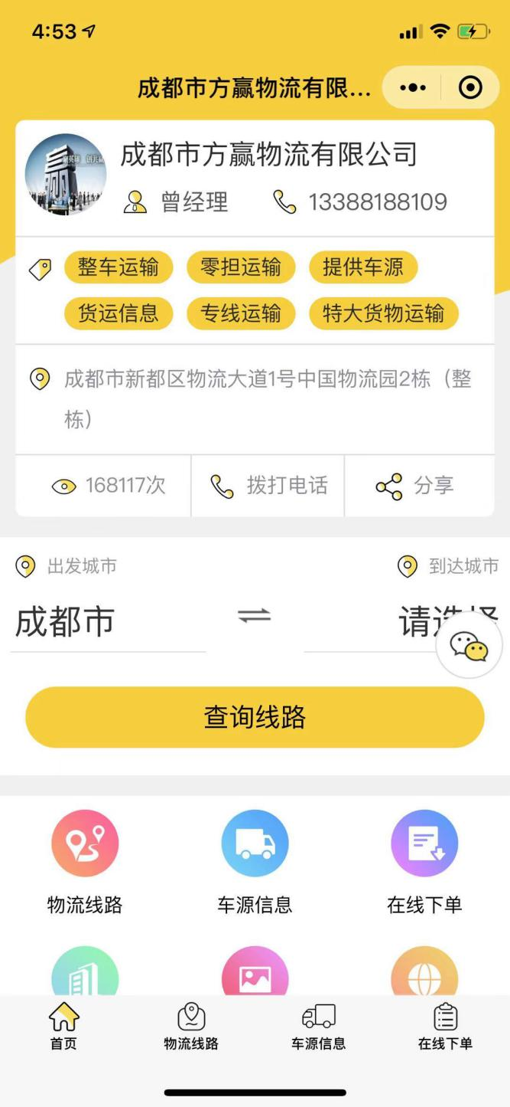

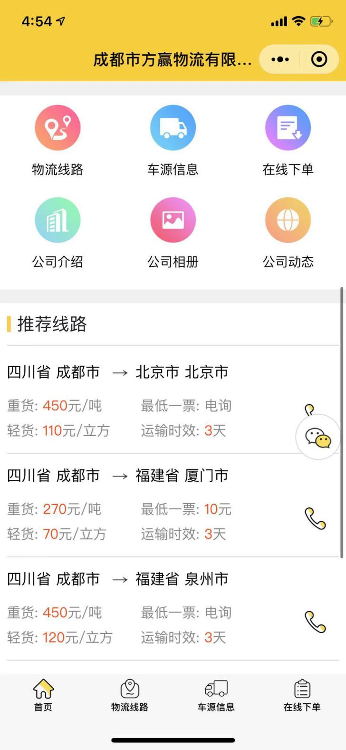

1. 参照第二个小程序下面部分

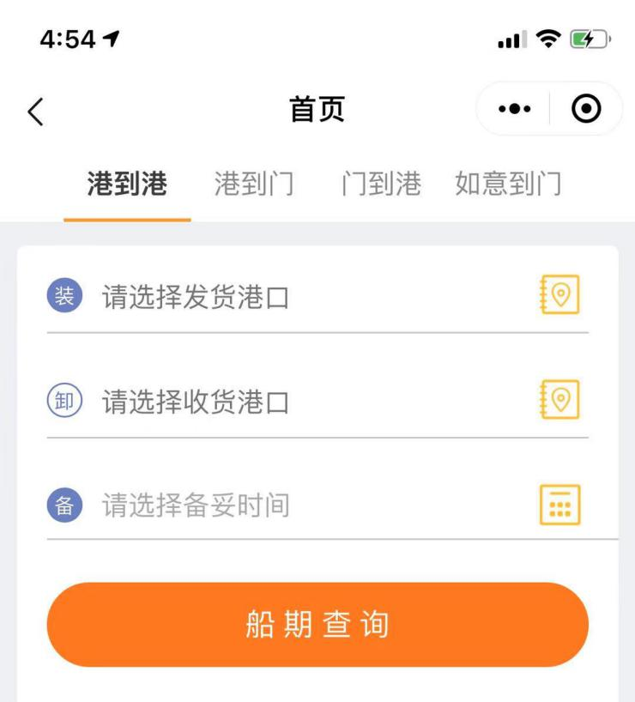

1. 后台能够发布新闻文章，有支付功能，有订单功能。
2. 可以提供商家入驻功能

具体细节沟通可以加我微信441079891沟通，最好是个人开发者联系我。